Фамилия, имя__________________________________________класс_______

1.Как называется планета, на которой ты живёшь?

1) Венера;

2) Земля;

3) Нептун.

4) Марс

2.Выбери полное имя нашей страны?

1) Россия;

2) Российская Федерация;

3) Союз Советских Социалистических Республик.

3. Выбери осадки. Подчеркни одной чертой.

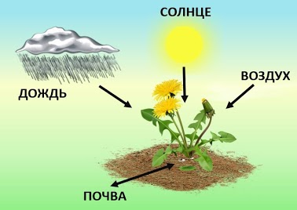Дождь, гроза, туман, снег, град, ветер, метель.

4. Что показывает данная схема?

1)Человек влияет на природу.

2)Живая и неживая природа влияет на человека.

3)Связь между живой и неживой природой.

4)Живая и неживая природа не связаны между собой.

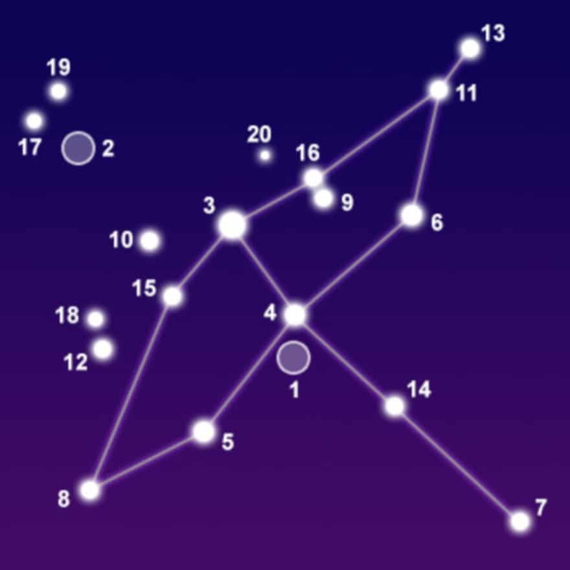5. Определи созвездие.

1)Орион

2)Лебедь

3)Лев

4)Кассиопея

6. Закончи определение: «Экономика- это…»

1) наука

2) возможность зарабатывать деньги

3) искусство ведения хозяйства

7. Соедини стрелками номера телефонов и названия срочных служб

01 полиция

02 пожарная охрана

03 скорая помощь

8. Укажи, каким цветом обозначаются объекты на карте

Горы _______________________________

Равнина___________________________

Вода ______________________________

9.Выбери нужное слово и подчеркни:

1) показывай на карте объекты только (***пальцем, указкой, линейкой)***

2) если стоишь у карты слева, то держи указку в (***правой, левой***)руке

3) показывай на карте (***надпись, объект)***

10. Выбери фамилию человека изображенного на картинке

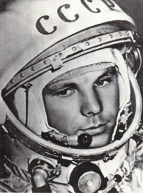

1) Попов

2)Титов

3)Ковалев

4)Гагарин

В1. **Допиши предложение:**

Государственные символы Российской Федерации - это________,___________,_______

В2. **Допиши предложение.**

 Главное отличие пауков от насекомых – это то, что у насекомых ________________, а у пауков_________________________________________.

В3. **Напиши правила поведения на переменах?**

1. _______________________________________________________

2._______________________________________________________

3._______________________________________________________

В4. Обозначь стороны света

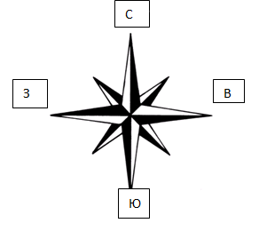

В5. Приведи пример ситуации создания опасной ситуации и способ ее решения

________________________________________________________________________________________________________________________________________________________________________________________________________________________________________________________________________________________________________